Resource: unfoldingWord® Open Bible Stories
unfoldingWord® Open Bible Stories © 2022 unfoldingWord. Released under CC BY-SA 4.0 license. unfoldingWord® Open Bible Stories has been adapted in the following languages: Tok Pisin, Arabic (عربي), French (Français), Hindi (हिंदी), Indonesian (Bahasa Indonesia), Portuguese (Português), Russian (Русский), Spanish (Español), Swahili (Kiswahili), and Simplified Chinese (简体中文) from unfoldingWord® Open Bible Stories © 2022 unfoldingWord. Released under CC BY-SA 4.0 license by Mission Mutual

unfoldingWord® Open Bible Stories

21. परमेश्‍वरले मसिहको प्रतिज्ञा गर्नुभयो

सबै कुराको सुरूवात भएदेखिनै, परमेश्‍वरले मसिहलाई पठाउने योजना गर्नुभएको थियो । मसिह आउनेबारे सबैभन्दा पहिलो प्रतिज्ञा आदम र हव्वाकहाँ आयो । परमेश्‍वरले प्रतिज्ञा गर्नुभयो कि हव्वाको वंशबाट एकजना सन्तान जन्मने छ जसले सर्पको शिर कुच्याउनेछ । हव्वालाई छक्याउने त्यो सर्प शैतान थियो । त्यस प्रतिज्ञाको अर्थचाहिँ मसिहको आगमनले शैतानलाई पूर्णरूपमा परास्त गर्नेथियो ।

परमेश्‍वरले अब्राहामलाई प्रतिज्ञा गर्नुभयो कि ऊ द्वारा संसारका सबै जातिका मानिसहरूले आशिष् पाउनेछन् । त्यो आशिष् मसिहको आगमन संगै पुरा हुनेथियो । उहाँले संसारका सबै जातिका मानिसहरूलाई उद्धारको बाटो प्रदान गरिदनुहुने थियो ।
​
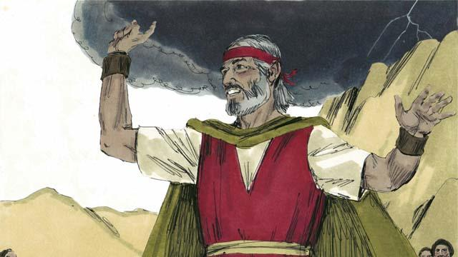
परमेश्‍वरले मोशालाई भविष्यमा उहाँले मोशाजस्तै अर्को एकजना अगमवक्ता खडा गर्ने प्रतिज्ञा गर्नुभयो । यो मसिह र उहाँको आगमनको सम्बन्धमा अर्को एउटा प्रतिज्ञा थियो ।
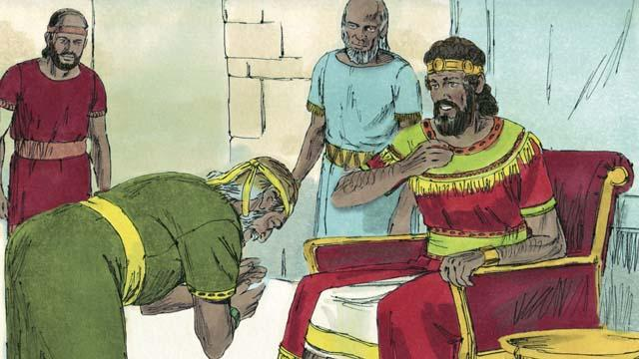
परमेश्‍वरले दाऊद राजालाई प्रतिज्ञा गर्नुभयो कि उसको आफ्नै वंशको सन्तानले परमेश्‍वरका मानिसहरूमाथि सदा-सर्वदा राज्य गर्नेछ । त्यसको अर्थ मसिह दाऊदकै वंशको एकजना हुनुहुनेछ ।
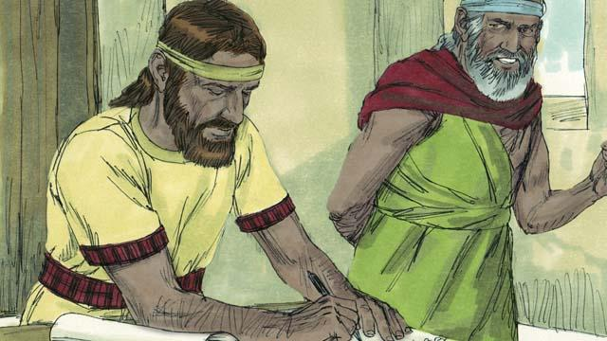
यर्मिया अगमवक्ताद्वारा, परमेश्‍वरले प्रतिज्ञा गर्नुभयो कि उहाँले एउटा नयाँ करार स्थापित गर्नुहुनेछ, जुनचाहिँ उहाँले सिनै पर्वतमा स्थापित गर्नुभएजस्तो करार थिएन । यस नयाँ करारमा, परमेश्‍वरले आफ्ना व्यवस्थाहरू मानिसहरूका हृदयमा लेखिदिनुहुनेछ, मानिसहरूले परमेश्‍वरलाई व्यक्तिगत रूपले जान्‍नेछन्, तिनीहरू उहाँका मानिसहरू हुनेछन् , र परमेश्‍वरले तिनीहरूका पापहरू क्षमा गरिदिनुहुनेछ । मसिहले नयाँ करारको शुरूवात गर्नुहुनेछ ।
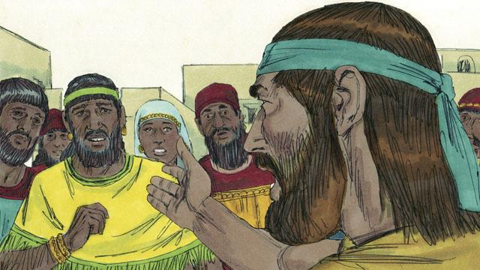
परमेश्‍वरका अगमवक्ताहरूले यसो पनि भने कि मसिह एक अगमवक्ता, एक पूजाहारी र एक राजा हुनुहुनेछ । अगमवक्ता त्यो मानिस हो जसले परमेश्‍वरको वचनहरू सुन्‍छ र परमेश्‍वरका वचनहरू मानिसहरूका माझमा घोषणा गरिदिन्छ । परमेश्‍वरले पठाउनेछु भनी प्रतिज्ञा गर्नुभएको मसिहचाहिँ एकमात्र सिद्ध अगमवक्ता हुनुहुन्थ्यो ।
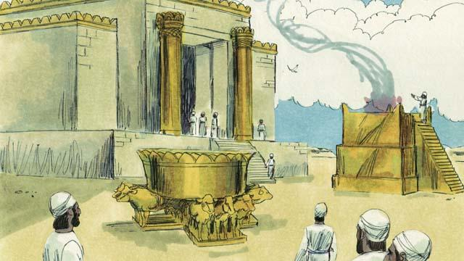
इस्राएली पूजाहारीहरूले मानिसहरूको तर्फबाट तिनीहरूको पापको खातिर दण्डको सट्टा क्षमाको निम्ति बलिहरू चढाइदिने गर्दथे । पूजाहारीहरूले मानिसहरूका निम्ति परमेश्‍वरसँग प्रार्थना पनि गरिदिन्थे । मसिह एकमात्र सिद्ध प्रधान पूजाहारी हुनुहुन्थ्यो जसले आफैँलाई एक सिद्ध बलिको रूपमा परमेश्‍वरकहाँ अर्पण गर्नुहुनेथियो ।
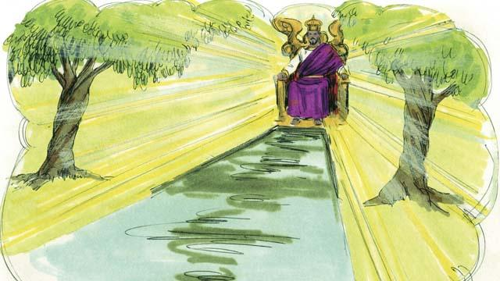
राजा त्यो हो जसले कुनै राज्यमाथि शासन गर्छ र मानिसहरुको न्याय गर्छ । मसिह एकमात्र सिद्ध राजा हुनुहुन्थ्यो जो आफ्नो पुर्खा दाऊदको सिंहासनमा बस्‍नुहुने थियो । उहाँले सदा-सर्वदाको निम्ति सारा संसारमाथि राज्य गर्नुहुने थियो, र सदैव इमान्दारी र सही निर्णयका साथ न्याय गर्नुहुनेथियो ।
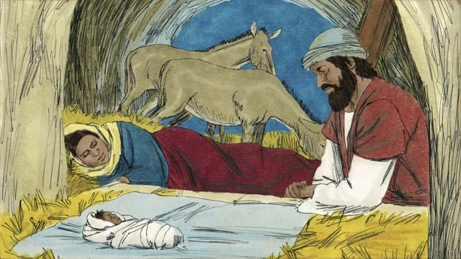
परमेश्‍वरका अगमवक्ताहरूले मसिहको बारेमा अन्य धेरै कुराहरूको भविष्यवाणी गरे । मलाकी अगमवक्ताले मसिह आउनुअघि एकजना महान् अगमवक्ता आउनेछन् भनी भविष्यवाणी गरे । यशैया अगमवक्ताले मसिह कन्याबाट जन्मनुहुनेछ भनी भविष्यवाणी गरे । मीका अगमवक्ताले उहाँ बेथलेहेमको गाउँमा जन्मनुहुनेछ भने ।
​

यशैया अगमवक्ताले भने कि, मसिह गालीलमा बस्‍नुहुनेछ, मन भाँचिएकाहरूका हृदयलाई बाँध्‍नुहुनेछ, बन्धनमा परेकाहरूलाई स्वतन्‍त्रता दिनुहुनेछ र कैदमा परेकाहरूलाई छुट्कारा दिनहुनेछ । मसिहले रोगी-बिरामीहरूलाई र सुन्‍न, देख्‍न, बोल्न वा हिँड्न नसक्नेहरूलाई निको पार्नुहुनेछ भनी भविष्यवाणी गरे ।

यशैया अगमवक्ताले यो पनि भविष्यवाणी गरे कि मसिहलाई विनाकारण घृणा र तिरस्कार गरिनेछ। अरू अगमवक्ताहरूले मसिहलाई मार्नेहरूले उहाँको लुगामा चिठ्ठा हाल्नेछन् र एकजना मित्रले उहाँलाई धोका दिनेछन् भनी भविष्यवाणी गरे। जकरिया अगमवक्ताले त्यस मित्रलाई, मसिहलाई धोका दिए बापत तीस चाँदीका सिक्का भुक्तानी स्वरूप तिरिनेछ भनी भविष्यवाणी गरे।
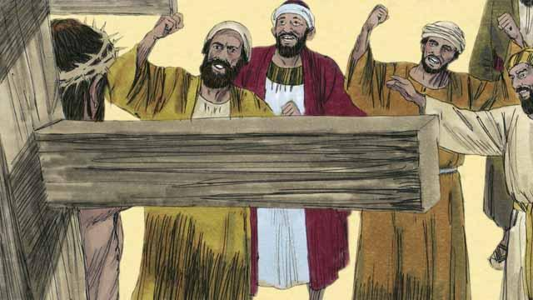
अगमवक्ताहरूले मसिहको मृत्युको सम्बन्धमा पनि भविष्यवाणी गरे । यशैयाले भविष्यावाणी गरे कि मानिसहरूले मसिहलाई थुक्नेछन्, गिज्याउनेछन्, र कुट्नेछन् । तिनीहरूले उहाँलाई भालाले घोच्‍नेछन् र धेरै कष्ट र पिडाका साथ उहाँ मर्नुहुनेछ, तथापि उहाँले केही कसुर गर्नुभएको थिएन ।
​
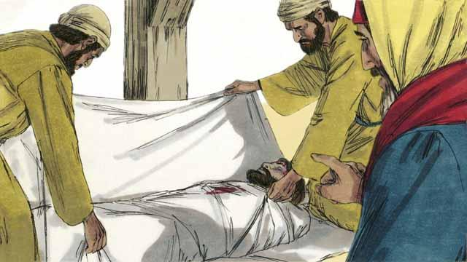
अगमवक्ताहरूले यो पनि भने कि उहाँ कुनै पाप बिनाको सिद्ध हुनुहुनेछ । उहाँ अरू मानिसहरूका पापको दण्ड बोक्नको खातिर मर्नुहुनेछ । उहाँको दण्डले मानिस र परमेश्‍वरबीच शान्ति ल्याउनेथियो । यसैकारण, मसिहलाई कुल्चनु परमेश्‍वरकै चाहना थियो ।
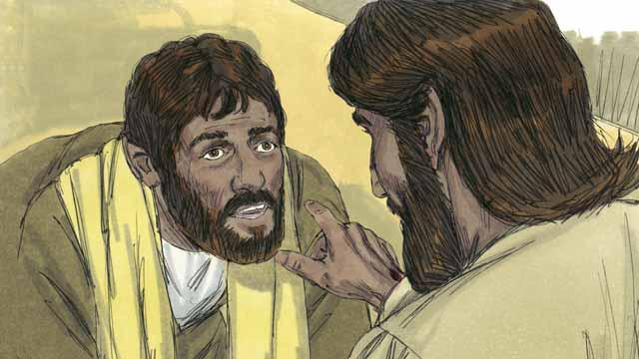
अगमवक्ताहरूले भविष्यवाणी गरे कि, मसिह मर्नुहुनेछ र परमेश्‍वरले नै उहाँलाई मृत्युबाट बौरी उठउनुहुनेछ । मसिहको मृत्यु र बौरी उठाइबाट, परमेश्‍वरले पापीहरूलाई बचाउने र नयाँ करारको थालनी गर्ने उहाँको योजना पूरा गर्नुहुनेछ ।
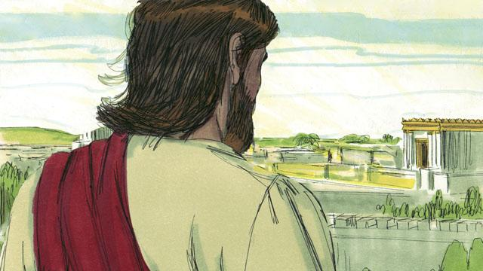
परमेश्‍वरले मसिहको सम्बन्धमा अगमवक्ताहरूलाई धेरै कुराहरू प्रकट गर्नुभयो, तर मसिह ती कुनै अगमवक्ताहरूको समयमा आउनुभएन । यी अन्तिमका भविष्यवाणीहरू दिइएको ४०० वर्षभन्दा बढी समयपछि परमेश्‍वरले मसिहलाई संसारमा पठाउनुभयो ।
बाइबलको कथा: उत्पत्ति ३:१५; १२:१–३; व्यवस्था १८:१५; २ शामुएल ७; यर्मिया ३१; यशैया ५९:१६; दानिएल ७; मलाकी ४:५; यशैया ७:१४; मीका ५:२; यशैया ९:१–७; ३५:३–५; ६१; ५३; भजनसंग्रह २२:१८; ३५:१९; ६९:४; ४१:९; जकरिया ११:१२–१३; यशैया ५०:६; भजनसंग्रह १६:१०–११ बाट

